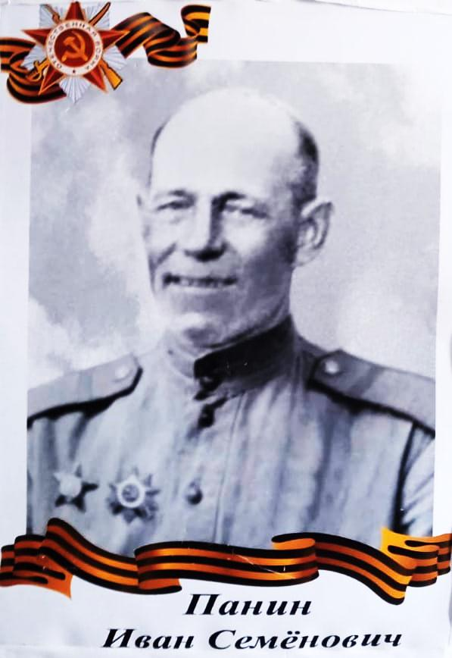

Мой прадедушка, Панин Иван Семёнович, родился в с.Аксенкино, Северного района, Оренбургской области, 12.10.1910 года. В августе 1941 года был призван в ряды Красной Армии.

Был в должности связиста - электрика заградительных сооружений 10-го отдельного батальона электрозаграждений пятой Гвардейской Моторизованной бригады. Имел воинское звание ефрейтор.

Был трижды ранен в боях с немецкими захватчиками: два раза в 1942 году и один раз в 1943 году.

В 1944 году во время операции по захвату языка противника прямым попаданием артиллерийского снаряда было повреждено препятствие. Дежурным электриком был мой прадедушка. Утром он вылез за передний край и устранил повреждения.

Был награжден орденом «Красной Звезды», медалью «За Отвагу», медалью «За Боевые заслуги».

Я горжусь свои прадедом, испытываю глубокое уважение и признание неоценимого вклада в защиту нашей Родины от фашистской агрессии.

Панин Матвей Викторович, 2 «А» класс, респондент Панина Е.В.